Rope skipping
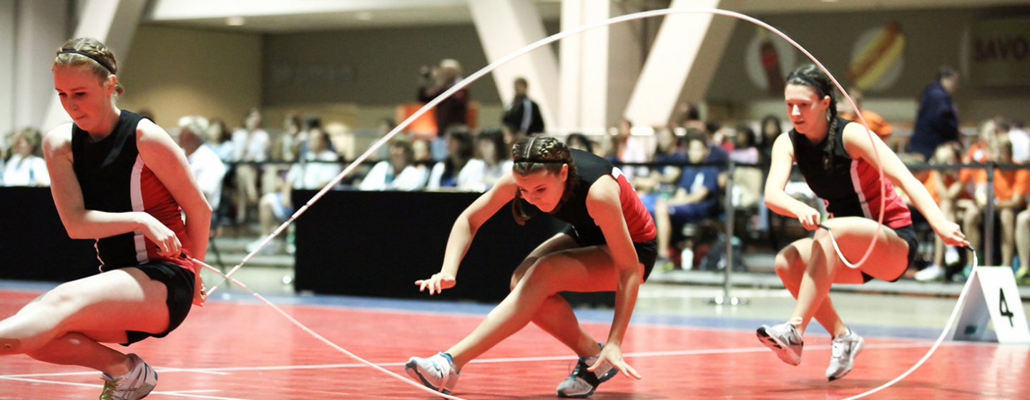Rope skipping is de moeilijke vorm van touwtje springen. Alleen, samen of met een hele groep kunnen de leukste trucken bedacht en uitgevoerd worden.
Onder leiding van Tessa van der Mark leer je springen op snelheid en op muziek. Deze sport is goed voor je conditie, kracht en vooral voor je coördinatie. Er kan gesprongen worden met 1 t/m 6 touwen op verschillende niveaus. Voor rope skippen heb je niet meer nodig dan een paar goede schoenen. Wil jij dat leren? Geef je dan op!!
Start: Dinsdag 17 mei van 15.30 tot 16.30uur
Locatie: Dr. Schaepmanlaan 10-12 1402 BT Bussum
Overige data: 24 en 31 mei en 7, 14 en 21 juni 2022
Kosten: € 3,00 totaal voor hele cursus per kind, betalen bij de rope skipping docent.
Opgeven kan bij Patricia Nikolic. pnikolic@versawelzijn.nl.
--------------------------------------------------------------------------------------------Vermeld daarbij, naam kind, groep, school, telefoonnummer en de cursus waar je voor wil opgeven. Doe dit uiterlijk voor 5 mei.
Contactpersoon Versa Welzijn: Patricia Nikolic, pnikolic@versawelzijn.nl telnr; 06-82305504

